**新冠肺炎传播模拟建模过程**

1. **最基本的SIR模型：**

对应的处理过程：

1. 从数据集中提取出武汉市的数据，对确诊病例、出院病例和死亡病例进行累加，对应的结果：

该数据集缺失1.14、1.15和1.17的数据，且1.18之前的数据存在问题，故进行数据的提纯处理（删除1.18之前的数据）

1. 数据提纯对应的结果为：

1. 构建SIR模型，并求的取值：

初始条件：S=N-1（近似处理为N），I=1，R=0

查询资料，N=1121.2万人

对应的自然传播人数n设置为对应的人均每日密切接触人数（即使新冠病毒的传播性很强，其传播还是依赖于密切接触），通过查询有关资料，将密切接触距离设置为0.15km，即150m（相关资料规定的饭桌上吃饭、公交车邻近座位etc.对应的距离肯定小于本值，但和偏僻地区、宅家人群的平均下来大致为150m），A为武汉的面积，通过查询资料：

A=8569.15平方千米

人口密度模型为：假定人群均匀分布（所在区域处理为正方形），对应的接触人数的判断规则为：

最后得到的密切接触n=13

此时得到的结果为：

pb=0.0151002，对应的=n*pb=0.196302，衡量病毒传播性的重要指标的计算为：

2.74823，即为basicReproduction，埃博拉对应的为1.5～2.5，而非典对应的为0.85～3，这是符合常理的

1. 根据得到的，结合差分公式对数据进行模拟（不引入医院等因素）：

文件名：最基本的SIR模型对应的趋势图.png

设定基本控制的数量上限为50，则对应的最大感染数为：3085069，控制住的时间为：346天

1. **对基本的SIR模型的修正：**
2. 模型修正：

上述模型存在一定问题：应该是治愈率+死亡率，因此需要重新获取死亡率，且1.23武汉市采取了封城措施，应当考虑管控前和管控后对应的情况，并衡量医院的参与度，从而更为精确地模拟武汉市的疫情防控状况。

新冠肺炎死亡率d=2.1%（国家卫建委在2.4的发布会中公布的数据），则对基本模型进行适当修正，对应的模型为：

依旧对1.18～1.22的数据进行拟合，得到prob值：

对应的结果为：

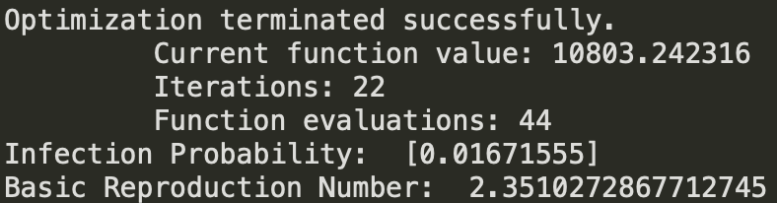

prob=0.01671555，n=13，=n*prob=0.217302，对应的==2.35102729，进一步体现出新冠肺炎很强的传播性

1. 第二阶段传播参数获取：

对1.23～2.3的数据进行传播性的获取（2.4后启用了火神山医院，进一步提升了医院的应急响应能力），由于采取了封城措施，还需要对n进行分析，由于1.23的数据缺失，选取1.24～2.3进行分析。

此时的n设置为4，因为小区也采取了对应的管控机制，每人密切接触的人变成了朝夕相处的家人（一户居民的平均数量为3～4，在模拟中选取为4）。

对应的第二阶段结果为：

prob=0.05222604，n=4，=n*prob=0.208904，对应的==2.26016882，有所下降，说明病毒的传播性得到了有效的遏制，但prob上升，表示病毒的自身传播能力有所提升。

为什么不考虑2.4～3.10的情形作为的第三阶段定值处理呢？病毒存在变异情况，且之后由于引入火神山、雷神山医院和方舱医院，可以很有效地控制病情。后面的变化主要与医疗设施投入有关。

1. 传播过程模拟：

文件名：改进后的SIR模型对应的趋势图.png，结果为：

得到的最大感染人数为：2264656，基本得到控制的时间为：324天，这较于毫无控制的情形而言有了轻微的成效。

1. **考虑医疗资源的SIR模型：**

探讨医疗资源增加带来的影响（由于实际的感染人数较总人数而言仍旧较低，可以假定一个系数k，表示医疗资源的影响，并探讨k的取值）

此时k取值对应的模型为：

对应的结果为：

k=2.92815369，=0.90767191，因为已经小于1，说明病毒传播已经得到控制。

最大感染人数为748，只需要183天就可以控制住疫情传播

而实际的疫情控制耗费了121天，说明还有其他因素影响疫情防控

（由于病毒传播范围很小，对应的易感人群数目较多，故没有在结果图中绘制对应曲线）

1. **基本的SEIR模型：**

包含了死亡率的模型，称为：SEIRD模型

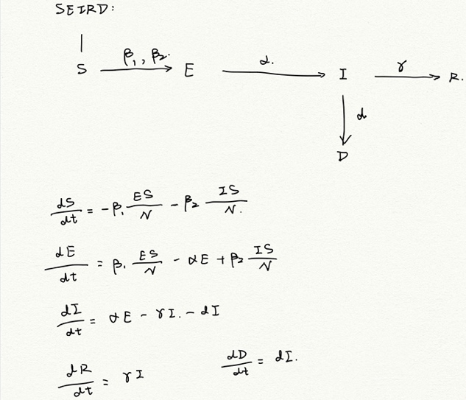

根据之前的计算：传染率prob对应的取值范围为0.01671555～0.05222604，由于下限对应的是疫情初期的情况（此时病毒的传染能力并未达到最大值），上限对应的是医疗物资极为匮乏的场景（真实的传染能力并没有这么大），为了简单起见，将此值进行平均。

得到的预估传染能力为：prob==0.034470795，参考文献中给出的0.038，与此值较为接近，说明预估的传播率是合理的。

初期接触的n=13，后期n=4，=，d=0.021，+d=0.09242857142857143，参考文献给出的两者之和为0.1，说明查询的值较为合理。

最后需要给定值的参数为，若按照潜伏期（3～7天）进行估计，则令，参考文献给定的值为0.1，说明给定值较为合理。

结合SIR模型的分析，初期的医疗资源参数k=1，后期k=2.92815369。

由于参数均已给定，直接转换为差分形式进行求解，对应的结果为：

1. **在基本的SEIR模型的基础上调节对应的参数（敏感性分析）：**
2. 确定各个变量：

所在区域面积、所在区域人口、个人防护开始时间、封城时间、医疗援助规模、所在地区原有医疗规模、交通强度、小区管控开始时间、分析时间长度（以年为单位）etc.

1. 输出的东西：

时间图、最大感染人数、得到有效控制的时间

1. 新增变量与之前有关变量的模型：

1. 变量汇总：

|  |  |
| --- | --- |
| 变量名 | 含义 |
|  | 易感人群被潜伏期人群/患者密切接触而成为潜伏者的概率 |
| n | 易感人群密切接触的潜伏期人群/患者数量 |
| p | 新冠肺炎正常情况下感染率（假定为常数） |
|  | 潜伏期人群转换为患者的概率 |
| N | 所在区域人口总数（以1为单位） |
| A | 所在区域面积（以为单位） |
| M | 所在区域原有医疗配置数量（病床数量） |
| k | 医疗援助比例 |
| M’ | 医疗援助数量（病床数量） |
|  | 封城措施开始时间（以天为单位），初步防控 |
|  | 个人防护开始时间（以天为单位） |
|  | 医疗援助开始时间（以天为单位） |
|  | 小区管控开始时间（以天为单位），n= 4 |
| d | 研究时长（以年为单位，一年按照365天计算） |
| c | 病情得到有效控制的比例 |
|  | 病毒传播能力衡量指标 |
| t | 所在区域流动系数 |
| l | 个人防护的保护程度 |
|  | 所在区域人口密度 |
| dist | 人均密切距离 |
| f | 患者未入院比例 |

1. 对应的公式汇总：

p=0.034470795

n的计算：

dist=0.15km

则n的值为：

初期的t=1，封城开始：t=0.3（各大公共交通关闭），小区管控开始，n=4（固定值）

SEIRD模型的公式（考虑隔离的情况）：

f对应的计算公式为：

w对应的计算公式为：

未引入医疗援助：

引入医疗援助后：

个人防护程度l=0.7（N95口罩可以达到0.9的防护程度，但考虑到物资紧缺及口罩多样性）

1. **添加了口罩和隔离、流动系数的模拟结果：**
2. 加入口罩（后期n=4）：

1. 加入隔离和口罩（后期n=4）：

1. 进一步加入流动系数（n=13，5，4）：

武汉市公布的确诊总人数为：50340，基本控制住的时间为（按照解封来计算）：46+76=122天，考虑到初期信息的不公开等因素，模拟的结果基本合理。

1. 计算医疗影响系数q：

q=1.2677561194282285

1. **敏感性分析：**
2. **逐步加入各因素（在加入流动系数的基础上进行分析）：**

此时的n1=13，n2=5（未进行小区管控），n3=4（进行了小区管控），对应的结果见“各因素叠加的探讨结果.txt”。

如何评价各个因素的重要性：引入提升指标（逐步引入各个因素，提升比例体现出该因素的相对重要性）

从结果可以看出：社交距离的控制对于疫情防控有很重要的作用，隔离对于疫情防控至关重要，而小区管控是最后的也是最为严苛的举措，可以有效加速疫情的防控。

1. 封城的时间：影响d1
2. 引入医疗援助的时间：影响d3
3. 隔离强度：影响w
4. 自我防护开始的时间：影响d2
5. 小区管控的时间：影响d4
6. 自我防护力度：影响l